
ESQUEMA UNIFILAR Y MULTIFILAR
ESQUEMA UNIFILAR
En representaciones cuyos conductores y mecanismos s en repetitivos de forma generalizada, se hace necesaria una simplificación simbólica de la instalación. Para ello, se recurre a los esquemas unifilares, que sobre un mismo trazo un conductor es capaz de incorporar una línea polifásica. Veamos un ejemplo:

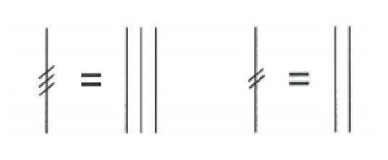
ESQUEMA MULTIFILAR
En los cuales, se indican todos los conductores y mecanismos que intervienen en la instalación eléctrica. El conocimiento adecuado de la simbología, permitirá una interpretación correcta del esquema.
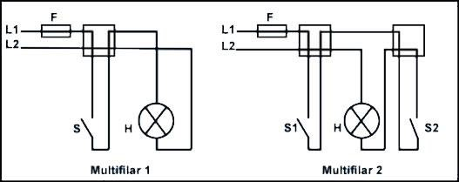

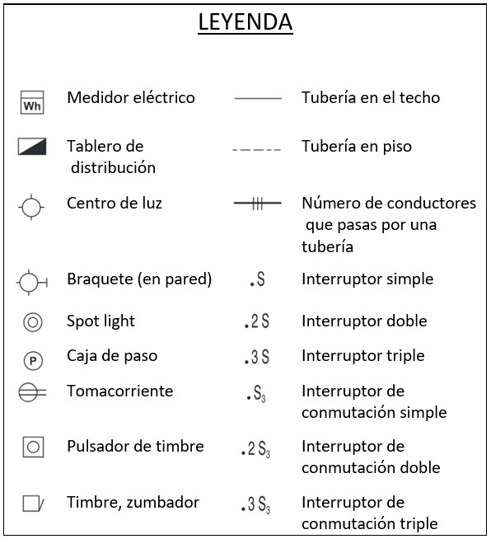
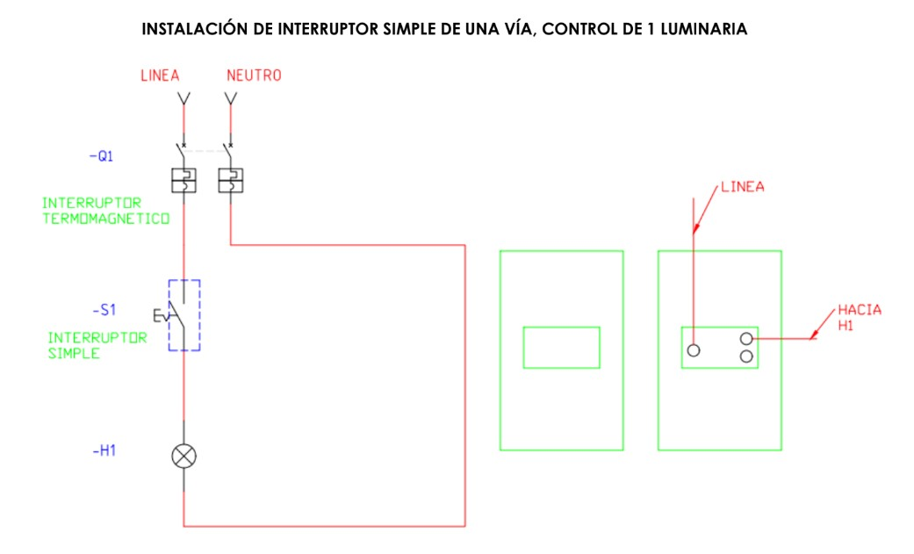
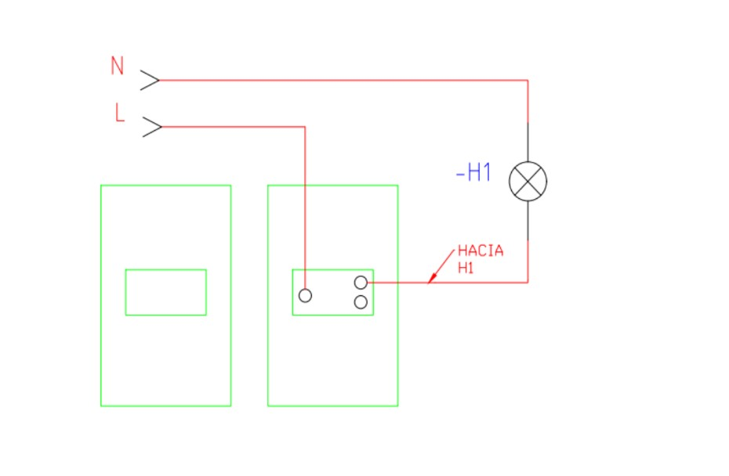

REGLAS DE CABLEADO EN UNIFILAR
TODO ESTO SE CUMPLIRA EN INTERRUPTOR SIMPLE, DOBLE Y TRIPLE VÍA, SE EXCEPTUAN
INTERRUPTORES DE CONMUTACION
- La LINEA va al interruptor sea simple, doble y triple vía.
- El NEUTRO va a todos los centros de luz. - El RETORNO O GOLPE va a la lampará designada Ejemplo:
Si el interruptor contrala a la lámpara a esta irá al centro de luz denominado a , en este caso será un cable.
Si el interruptor controla a las lámparas b y c, esta ira a los centros de luz denominadas b y c, en este caso serán dos cables.
Si el interruptor controla a las lámparas d, e y f esta ira a los centros de luz denominadas d, e y f, en este caso serán tres cables.
INSTALACIÓN DE INTERRUPTOR SIMPLE DE UNA VÍA, CONTROL DE 1 LUMINARIA
(UNIFILAR)
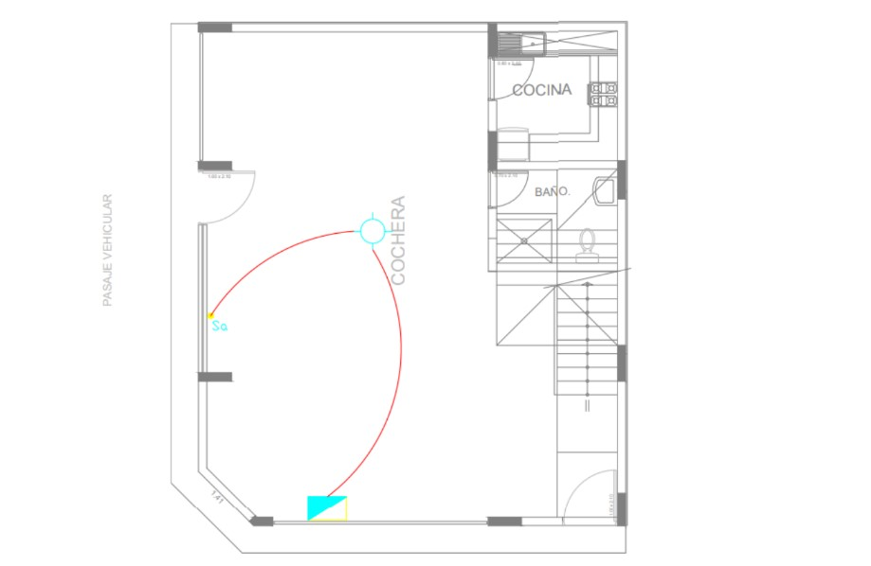

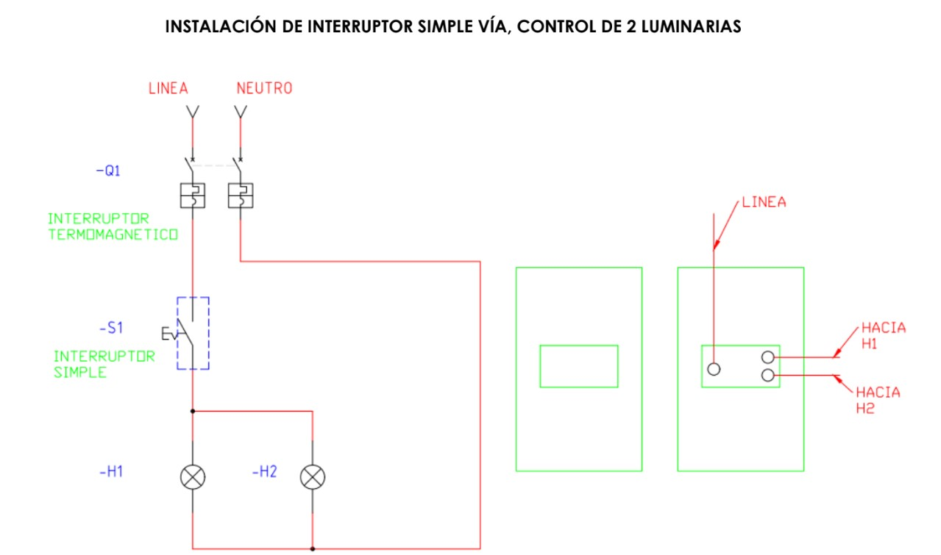
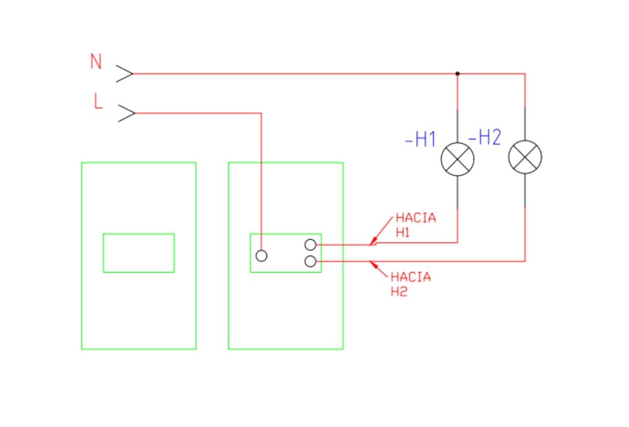

INSTALACIÓN DE INTERRUPTOR SIMPLE DE UNA VÍA, CONTROL DE 2 LUMINARIAS
(UNIFILAR)
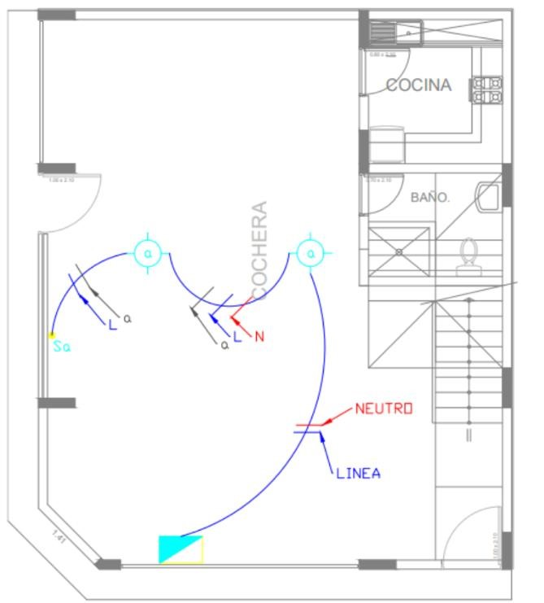

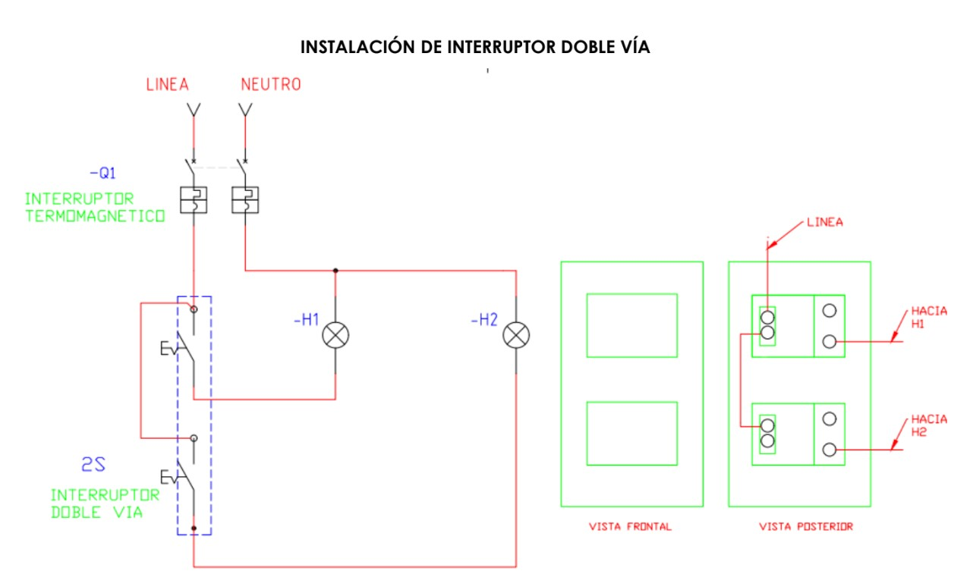
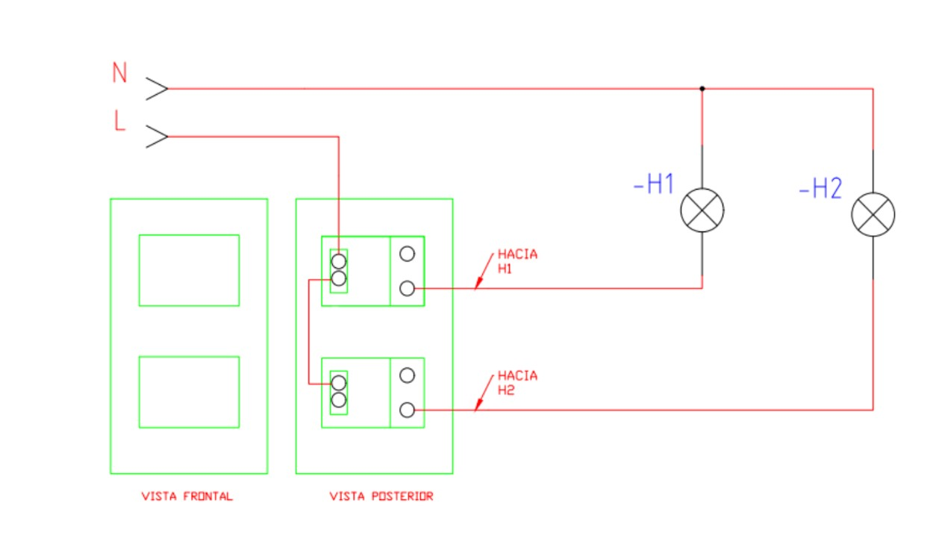

INSTALACIÓN DE INTERRUPTOR DOBLE VÍA (UNIFILAR)
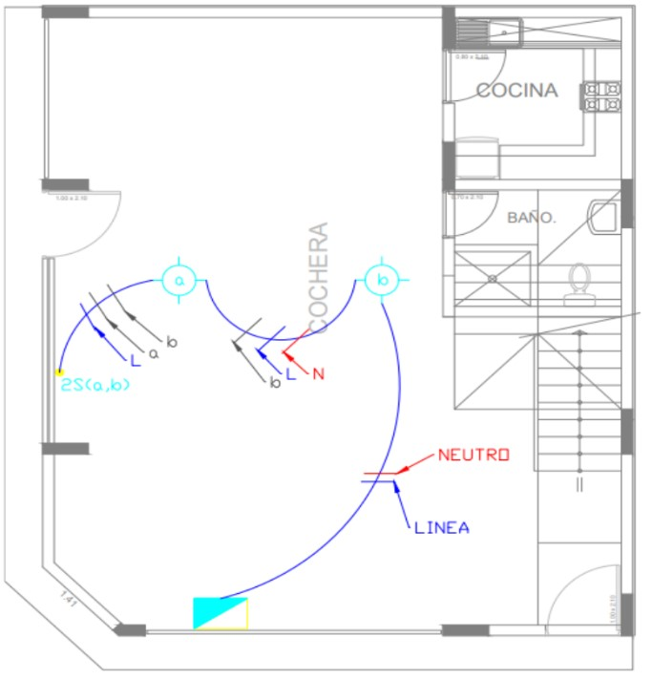

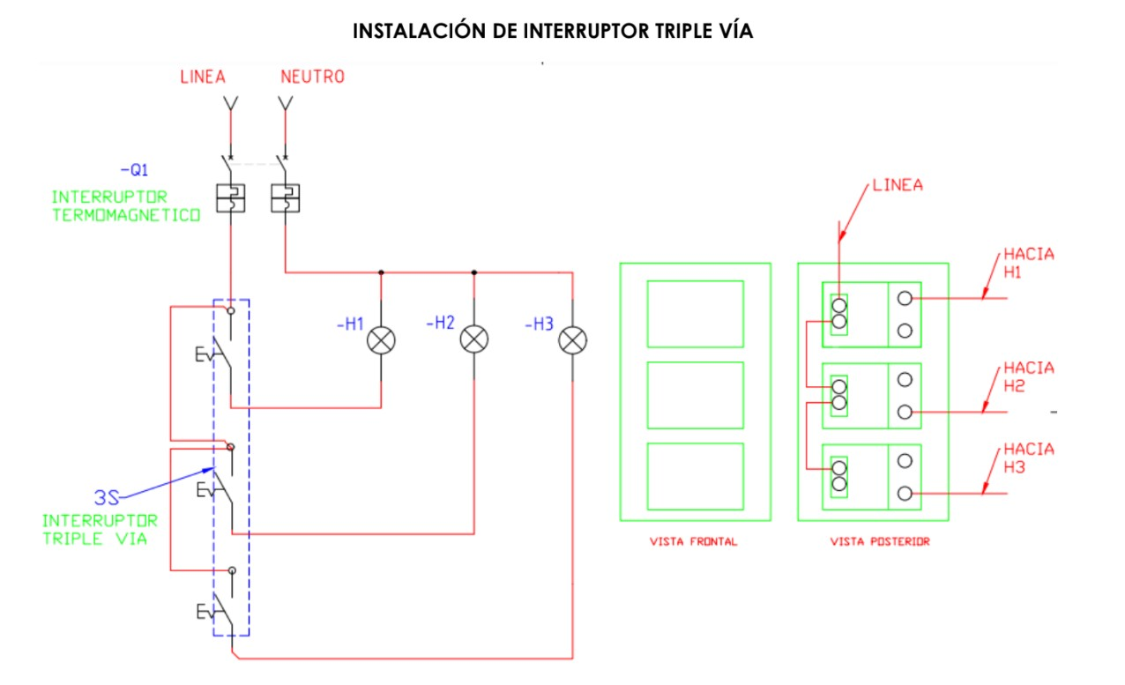
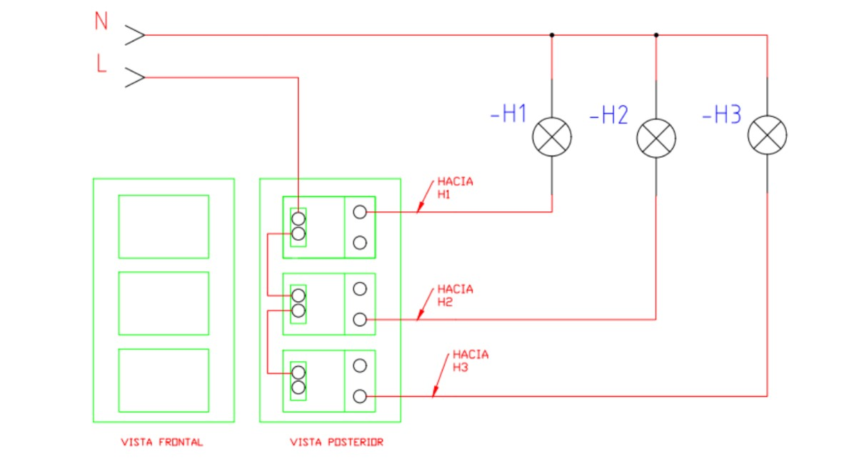

INSTALACIÓN DE INTERRUPTOR TRIPLE VÍA (UNIFILAR)
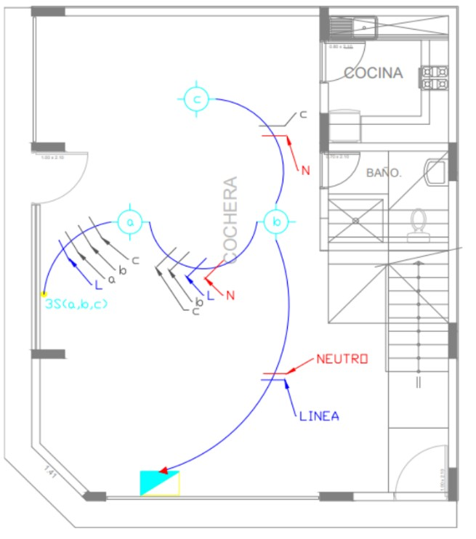

INSTALACIÓN DE INTERRUPTOR CONMUTACION SIMPLE
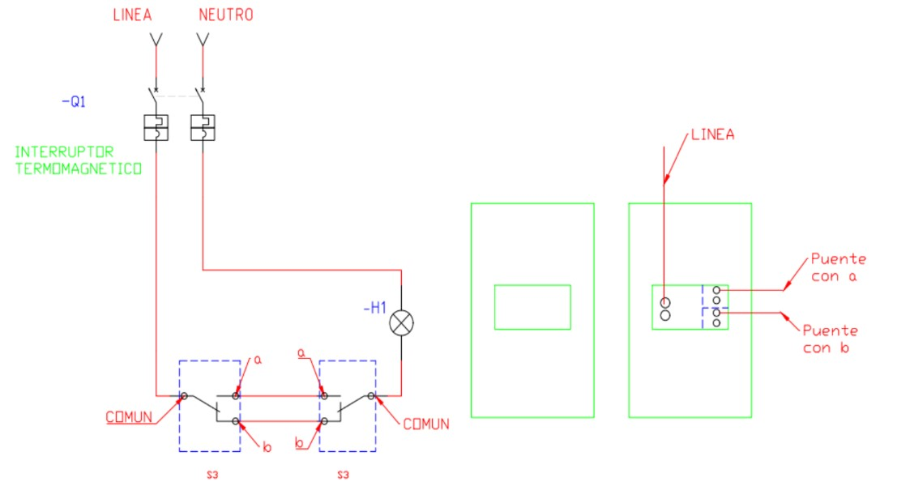

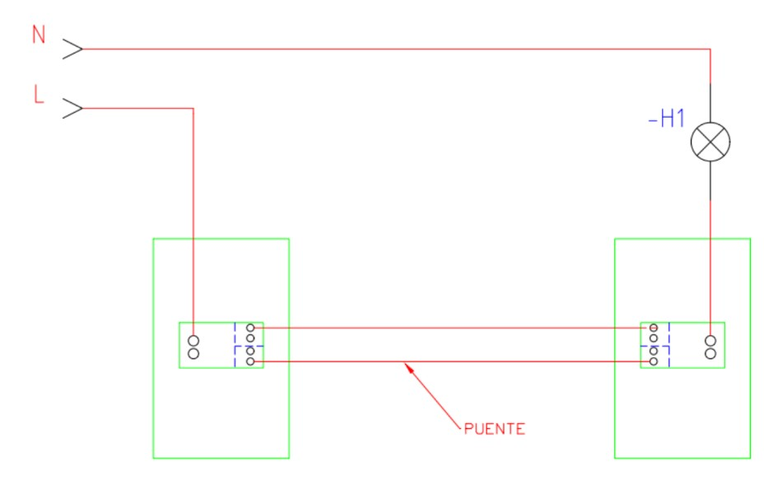

REGLAS DE CABLEADO EN UNIFILAR
TODO ESTO SE CUMPLIRA EN INTERRUPTORES CONMUTACION SIMPLE, DOBLE Y TRIPLE
VÍA
- La LINEA va a uno de los interruptores.
- De interruptor a interruptor se hacen LOS PUENTES
EJEMPLO
Si es conmutación simple, irán 2 cables de interruptor a interruptor
Si es conmutación doble, irán 4 cables de interruptor a interruptor
Si es conmutación triple, irán 6 cables de interruptor a interruptor
- El NEUTRO va a todos los centros de luz.
- DEL OTRO INTERRUPTOR ira al común de la lampara designada.

INSTALACIÓN DE INTERRUPTOR CONMUTACION SIMPLE (UNIFILAR)
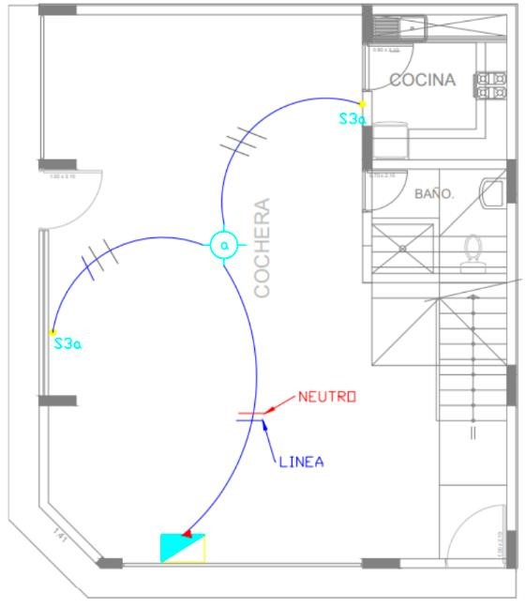

TAREA
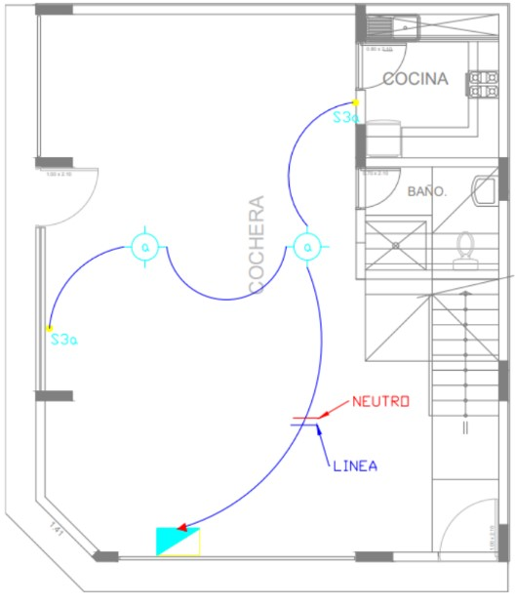

INSTALACIÓN DE INTERRUPTOR CONMUTACION DOBLE
